信息机房UPS电源改造解决方案

信息化小组

目录
- 概述...............................................3
- 方案设计...........................................4
- 设备选型...........................................7
- 项目实施...........................................9
- 项目验收...........................................10

概 述
1.1摘 要：
UPS是不间断电源（Uninterruptible Power System）的英文简称，是能够提供持续、稳定、不间断的电源供应的重要外部设备。从功能上来说，UPS可以在市电出现异常时，有效地净化市电；还可以在市电突然中断时持续一定时间给电脑，服务器等设备供电，使你能有充裕的时间应付；从用途上来说，随着信息化社会的来临，UPS广泛地应用于从信息采集、传送、处理、储存到应用的各个环节，其重要性是随着信息应用重要性的日益提高而增加。 据IDC统计，全部电脑故障的45%是由电源问题引起的；在中国，大城市停电的次数平均为0.5次/月，中等城市为2次/月，小城市或村镇为4次/月，电网存在至少九种问题：断电、雷击尖峰、浪涌、频率震荡、电压突变、电压波动、频率漂移、电压跌落、脉冲干扰；因此从改善电源质量的角度来说给电脑配备一台UPS是十分必要的。另外，精密的网络设备和通信设备是不允许电力有间断的，以服务器为核心的网络中心要配备UPS是不言而喻的，即使是一台普通电脑，其使用三个月以后的数据文件等软件价值就已经超过了硬件价值，因此为防止数据丢失而配备UPS也是十分必须的。
1.2集团UPS现状：
机房现UPS设计功率为3KVA,为机房核心网络设备，服务器，监控等设备提供电源保障，负载为6.5KW； 22,23,25楼弱电井交换机等设备目前尚无UPS提供稳定电源保障。
随着集团业务发展和信息化系统的逐渐开展，使得机房服务器、存储等核心设备不断增加，而机房核心设备作为集团的信息化数据的载体和处理工具，需24小时不间断工作，这对U PS供电系统的可靠性要求非常高，而现有的UPS功率将无法保障今后集团需求，为保障集团今后业务需求，拟对机房UPS系统进行升级扩容改造。改造的目的：保证机房UPS能满足集团今后若干年信息化系统业务开展需求，同时对22,25楼弱电井网络设备提供UPS电源保护。
1.3机房实景和平面图：
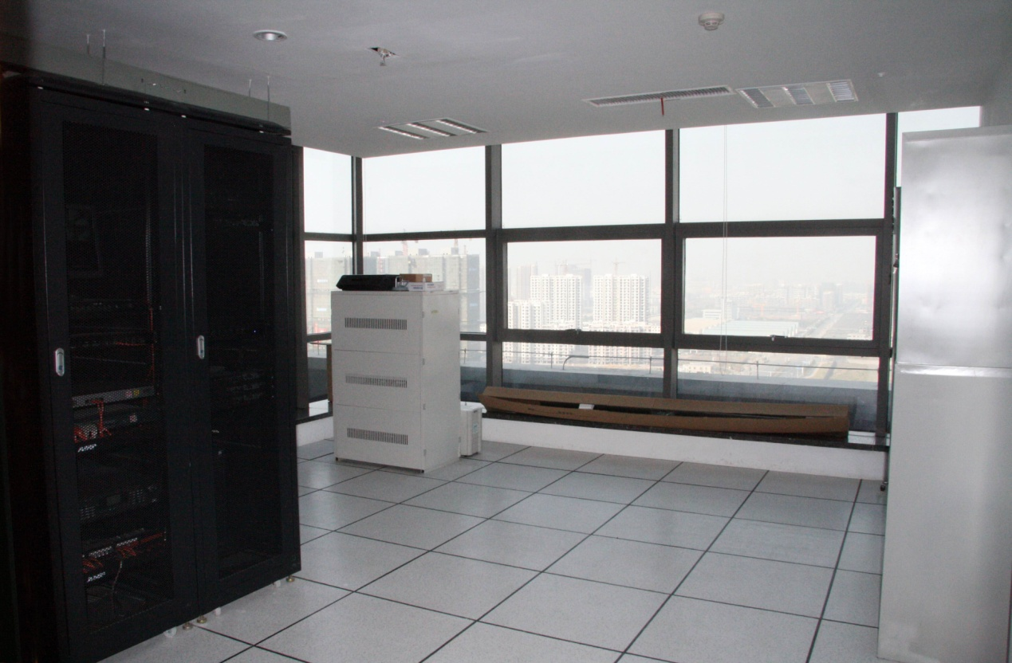
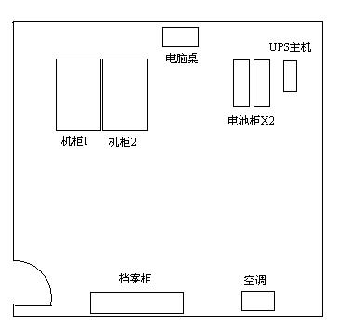
二、方案设计：
2.1设计分析
根据机房内部不同项目的服务器、存储、交换机等负载统计（机房负载明细表见表一），负载总计约为6.5KW。
为了负载供电的安全运行，建议UPS的实际运行负载不能超过设计负载的90%，同时考虑到后期扩容，建议初期UPS容量配置为10KVA。
表一：机房负载明细表
序号 | 设备名称 | 型号 | 数量 | 功率
01 | 机架式服务器 | 2U机架式 | 5 | 3KW
02 | 监控硬盘录像机 |  | 1 | 0.5KW
03 | 以太网交换机+安全设备 |  | 4 | 1KW
04 | 其他设备 |  | 5 | 2KW
2.2设计内容：
本次工程共涉及2个方面的内容。
- 信息机房UPS系统升级改造
- 弱电井电路改造及信息机房原有UPS迁移至弱电井
2.3设计需求
1. 从负载供电安全性，电压的不稳定性、电源防雷接地、散热等方面综合考虑，采用集中分散式端到端的电力解决方案，多级保护，设备包括：供电主设备UPS电源（采用10KVA 主机）、蓄电池组（满足10KVA负载在停电后备4小时供电）。UPS电源信息可实时监控。
2.从电源保护上有高低压保护、过流保护、输入缺相保护、防雷保护、散热保护等；在机房布线方面将电力线与信号线分开，信号线采用PVC线槽密封。另外从防雷接地考虑，在机房内配有接地铜排，将所有设备进行等电位接地，最终引入整个大楼的接地系统。
3. 信息机房UPS设备更换改造之后，原有UPS虽然容量较小，仍可以支持网络设备及电话系统的负载。可将更换下来的**3KVA UPS 迁移至25层弱电井中，并从25层布防电源线至22层弱电井并安装插座面板。实现25层及22层弱电井中的设备均从安装于25层弱电井中的UPS获取电力。
此方案充分考虑未来三年的业务发展，具备灵活方便的扩容性。
2.4、设计拓扑图：
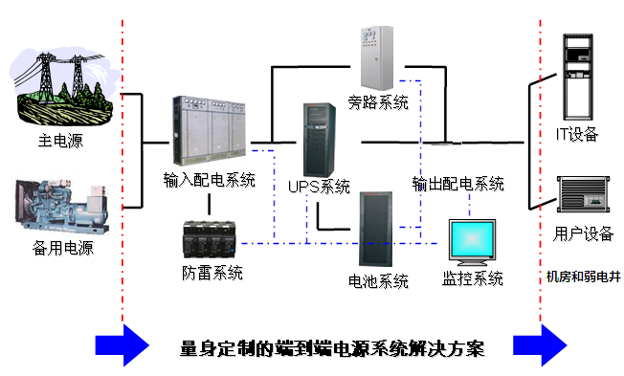

2.5机房改造后平面图
从机房整体布线考虑，以及现有机房实际使用面积，建议新UPS主机与配置的电池组放在信心机房中。旧的设备放置在25楼弱电井，平面布局图如下：
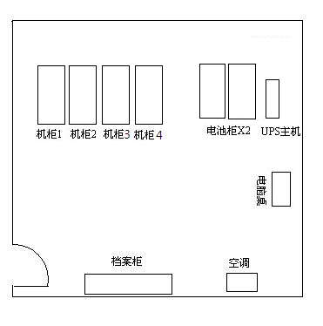

说明：
- 电池柜尺寸为：460（W）*990(D)*1190(H)mm；
- 每个电池柜装20只100AH电池，共2个电池柜；
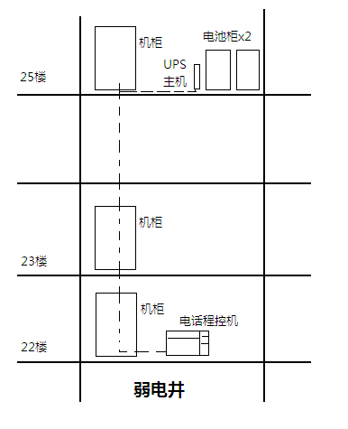
三、设备选型：
现在市场上常见的UPS品牌主要有,山特、山顿、APC、飞瑞、致茂、HP等等. 根据集团UPS的需求和稳定性和设备可维护性考虑，建议配置如下。
机房10KVA UPS后备时间4小时配置表
项目 | 数量 | 描述
10KVA UPS | 1台 | APC UPS SRC 10000UXICH
电池 | 40只 | 12V/100AH,铅酸免维护电池
电池柜 | 2只 | 20位电池柜

3.1 ***介绍
***公司是全球最大的UPS供应商，总部位于美国，目前全世界拥有超过500万用户，产品线含盖大、中、小型UPS，容量从500KVA延伸到MW级别，产品类型包含工业级商业级UPS。

*** Smart-UPS性能与优势

1.可用性

自动升压/降压

无需使用电池，通过校正高低电压提供较好的可用性。

智能电池管理

通过智能、精确的充电技术获得最佳的电池性能、寿命和可靠性。

电源调节

保护所连接的负载免受浪涌、尖峰电压、闪电和其他电源扰动的影响。

温度补偿电池充电

根据实际的电池温度调整充电电压延长电池寿命

经 UPS 关机后自动重启负载

一旦市电恢复，则自动重新启动所连接的设备。

自动自检

定期自检电池，确保及早检测出需要更换的电池。

冷启动能力

当市电停止时提供临时的电池供电

兼容发电机

使用发电机电源时，确保干净、不间断电源以保护设备

2.易管理性

网络管理

提供了通过网络对 UPS 进行远程管理

SmartSlot 插槽

利用管理卡定制 UPS 性能

有声报警

实时告诉你系统是否处于电池运行状态，电池电压是否低，或是否处于过载状态

LED 状态指示灯

借助于视频指示器可以快速了解设备和电源状态。

串口连接

通过串口对UPS进行管理。

断开电池通知

当电池不能提供后备电力时警告

兼容英飞管理器

以便通过 *** 的英飞管理器软件进行集中管理。

3.可服务性

用户可更换电池

能够简单升级和更换电池

热插拔电池

在更换电池的整个过程中，确保干净、不间断电源以保护设备

预测故障通知

提供的早期警报故障分析确保了部件及时更换

可复位的电路断路器

可从过载事件快速恢复。

4.适应性

可调节的电压变压点

通过拓宽输入电压范围或加强输出电压稳压，可使电池使用寿命最大化。

可调整电压灵敏度

在特定的电源环境下或发电机应用中使 UPS 调整到最佳性能的能力

5.安全性

经安全机构的认证

产品经过测试和认证，确保可在规定的环境内与所连接的服务提供商设备共同安全工作。UL、FCC、CE、C-Tick 认证。
3．2产品外观图片

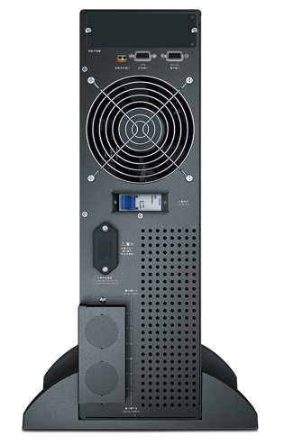
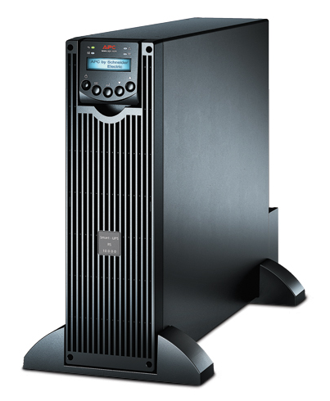

四、项目实施
1. 设备进场；一个工作日
2. 更换机房设备；一个工作日
3. 旧设备搬运安装至弱电井；一个工作日
4. 收尾并测试运行；一个工作日。
五、项目验收
项目施工完成，测试运行一周使用正常后，由信息化小组出具验收报告。

